成都市彭州白鹿中法风情小镇旅游景区
白鹿镇为成都历史文化名镇，位于彭州市北部、白鹿顶东南、白鹿河上游，距彭州市区36公里，东部与什邡市接壤。 镇旅游资源丰富，森林植被良好，景观秀丽独特，尤其以“青藏高原冰川漂砾”地质奇观蜚声中外，省级白鹿森林公园位于境内，塘坝子风景区更是国家级龙门山地质公园核心景区。
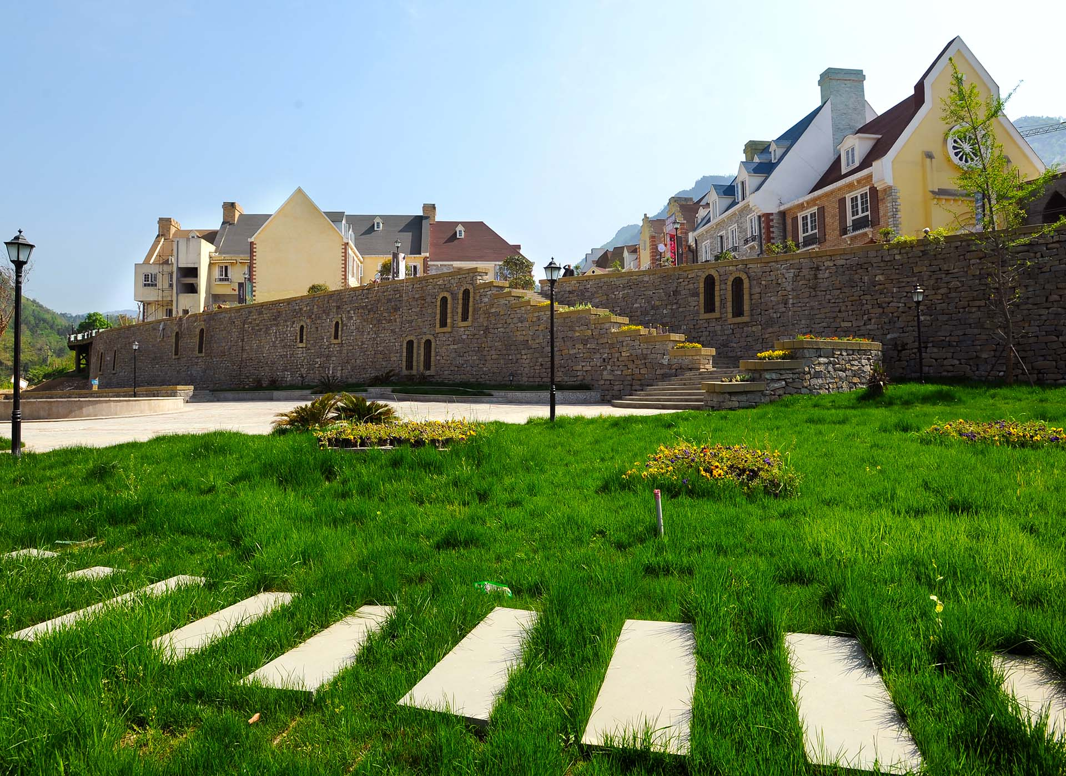
官方网址：暂无
成都市白鹿中法风情小镇旅游景区导游词
欢迎大家来到白鹿中法风情小镇旅游景区，这里山青水秀、空气清新、气候宜人，全镇森林覆盖率达90%以上。常年平均气温1 2 ˚C， “冬不寒，夏不酷”，自古是名扬中外的避暑圣地。 现在由我带领大家一起走走吧。
风情小镇 白鹿景区位于四川省彭州市西北部、龙门山脉深处的白鹿镇。距彭州市区30公里，距成都市区69公里，幅员面积78.9平方公里，西北与龙门山国家自然保护区和龙门山国家森林公园相连。
白鹿是源于樵人射鹿的史前传说，人文景观历史底蕴十分厚重，清代老街虽历经沧桑，但至今依然散发着迷人的悠悠古韵，四川省著名诗人流沙河寄语白鹿：“丹花盈盈语客有教堂诗唱仿佛欧风，白鹿渺渺随仙惟古镇鹃啼依稀蜀韵”。白鹿顶外国人避暑遗址无不流淌着梦幻般的情思与浪漫。百年天主教建筑领报修院(上书院)，曾在5.12地震中，被夷为平地，如今政府原址原样重建，深山中再现百年前洁白教堂，更多了一份庄重与神圣。 震后蝶变重生的白鹿小镇，透出浓浓的异域风情，穿走在石路石阶小镇上，两旁是红顶白墙石基法式建筑群，吸引了无数的拍客，道旁随处可见的咖啡馆与啤酒屋，更具独特的魅力。

